1. Варианты контрольно-измерительных средств
(тестов), обеспечивающих оценку, знаний, умений, навыков
обучающихся по каждому предмету базового, специального
и профессионального циклов примерных программ
профессионального обучения водителей транспортных
средств различных категорий и подкатегорий

Учебный предмет "Основы законодательства в сфере
дорожного движения"

Задача 1.
В каких случаях водитель обязан подавать сигнал световыми указателями поворота?
1. Перед началом движения и перед остановкой.
2. Перед разворотом.
3. Перед перестроением из одной полосы движения в другую.
4. Во всех перечисленных случаях.

Задача 2.
Дает ли водителю преимущество в движении подача сигнала световыми указателями поворота?
1. Дает, если подача сигнала произведена заблаговременно до начала выполнения маневра.
2. Дает водителям маршрутных транспортных средств.
3. Не дает.

Задача 3.
Как должен действовать водитель, поворачивая налево вне перекрестка, если посередине проезжей части расположены трамвайные пути, находящиеся на одном уровне с проезжей частью?
1. Необходимо поворачивать с трамвайного пути попутного направления.
2. Необходимо поворачивать с проезжей части, предназначенной для движения безрельсовых транспортных средств.

Задача 4.
Как должен действовать водитель, если при движении задним ходом создается угроза безопасности движения?
1. Прибегнуть к помощи других лиц.
2. Подать звуковой сигнал.
3. Включить аварийную сигнализацию.

Задача 5.
Обязан ли водитель транспортного средства уступить дорогу автобусу, начинающему движение от обозначенной остановки вне населенных пунктов?
1. Обязан.
2. Не обязан.

Задача 6.

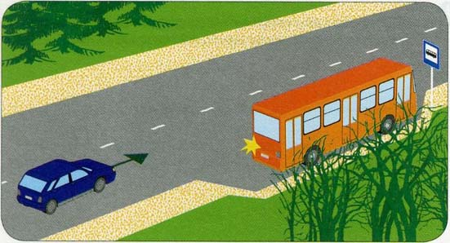

Водитель какого транспортного средства имеет преимущество вне населенного пункта в изображенной на рисунке ситуации?
1. Водитель автобуса.
2. Водитель легкового автомобиля.

Задача 7.

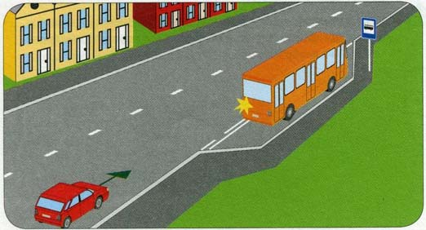

Должен ли водитель легкового автомобиля уступить дорогу водителю автобуса в изображенной на рисунке ситуации?
1. Не должен.
2. Должен только в населенном пункте.

Задача 8.

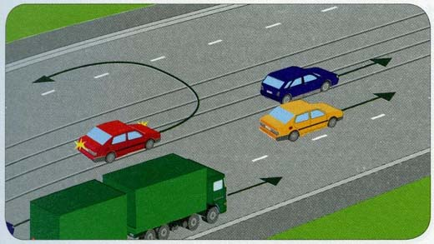

Правильное ли положение на проезжей части занял водитель красного автомобиля для разворота в изображенной на рисунке ситуации?
1. Правильное.
2. Неправильное.

Задача 9.

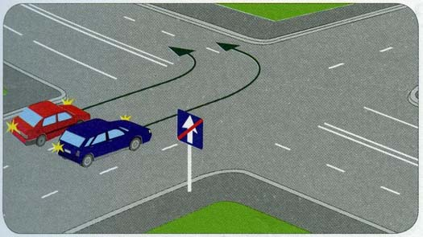

Кто из водителей транспортных средств правильно поворачивает налево в изображенной на рисунке ситуации?
1. Водитель красного автомобиля.
2. Водитель синего автомобиля.
3. Оба водителя.

Задача 10.

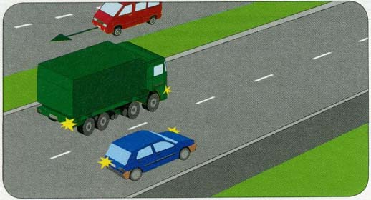

Кто из водителей транспортных средств имеет преимущество при одновременном перестроении в изображенной на рисунке ситуации?
1. Водитель грузового автомобиля.
2. Водитель легкового автомобиля.

Правильные ответы

1 | 2 | 3 | 4 | 5 | 6 | 7 | 8 | 9 | 10
4 | 3 | 1 | 1 | 2 | 2 | 2 | 1 | 1 | 2

Учебный предмет "Психофизиологические основы
деятельности водителя"

Задача 1.
Влияет ли на адекватное восприятие дорожной обстановки незначительная доза алкоголя?
1. Влияет.
2. Не влияет.

Задача 2.
Что следует понимать под неагрессивной ездой?
1. Принимать во внимание ошибки других.
2. Предусмотрительно останавливаться на каждом перекрестке.

Задача 3.
Каковы признаки идеального водителя?
1. Он использует любую возможность для обгона, даже если его манера вождения сопряжена с риском.
2. Он ведет себя дружелюбно, едет спокойно.
3. Он движется очень быстро, чтобы доказать свое умение.

Задача 4.
Какие факторы способствуют снижению внимания при управлении транспортным средством?
1. Разговор по мобильному телефону.
2. Показания на панели приборов.

Задача 5.
Кто непригоден как водитель управлять транспортным средством?
1. Лица, которые регулярно употребляют алкоголь, либо наркотики.
2. Лица, которые выкуривают в день хотя бы по одной сигарете.

Задача 6.
Если в популярных художественных фильмах демонстрируется агрессивный стиль вождения и несоблюдение Правил дорожного движения необходимо:
1. Ориентироваться на художественный образ и подражать ему.
2. Критически реагировать на художественный образ и ни в коем случае не подражать ему.

Задача 7.
Какие средства, подобно алкоголю, могут влиять на вождение?
1. Одна чашка кофе.
2. Одна чашка чая.
3. Некоторые лекарственные препараты.

Задача 8.
Что Вы должны сделать, если при движении ночью чувствуете признаки усталости (тяжелые веки, озноб и т.д.)?
1. Включить радио и продолжить движение.
2. Прервать движение для достаточного перерыва.

Задача 9.
Какое поведение детей на пешеходном переходе необходимо учитывать?
1. Дети всегда правильно определяют скорость приближающихся транспортных средств и ждут у края проезжей части.
2. Дети могут, не обращая внимания на транспорт, пойти или побежать по пешеходному переходу.

Задача 10.
Непосредственно перед тем, как Вы хотели начать движение, Вы очень рассердились и разъярились. Что правильно?
1. В таком состоянии не следует начинать движение.
2. Я начну движение и разряжусь во время движения (отыграюсь).

Правильные ответы
1 | 2 | 3 | 4 | 5 | 6 | 7 | 8 | 9 | 10
1 | 1 | 2 | 1 | 1 | 2 | 3 | 2 | 2 | 1

Учебный предмет "Основы управления
транспортными средствами"

Задача 1.
Двигаясь в прямом направлении, Вы попали на небольшой участок обледенелой дороги. Что следует предпринять в такой ситуации?
1. Не меняя положения рулевого колеса и скорости движения, проехать скользкий участок дороги.
2. Не меняя положения рулевого колеса, выключить передачу и двигаться накатом.
3. Не меняя положения рулевого колеса, увеличить скорость на этом участке.

Задача 2.
Как влияет увеличение скорости движения на величину центробежной силы при повороте?
1. Центробежная сила увеличивается.
2. Центробежная сила не изменяется.
3. Центробежная сила уменьшается.

Задача 3.
Как должен действовать водитель, если произошел внезапный разрыв шины переднего колеса автомобиля?
1. Пытаться сохранить прямолинейное движение и резко затормозить.
2. Пытаться сохранить прямолинейное движение и плавно затормозить до полной остановки автомобиля.

Задача 4.
Какое транспортное средство, движущееся во встречном направлении, создает иллюзию, что оно движется с большей скоростью, чем в действительности?
1. Транспортное средство, имеющее большие габариты (автопоезд, автобус).
2. Мотоцикл.
3. Легковой автомобиль.

Задача 5.
В каком случае при движении на повороте дороги устойчивость автомобиля будет выше?
1. При движении с большей скоростью.
2. При движении с меньшей скоростью.

Задача 6.
Какие последствия может вызвать размещение тяжелого груза на багажнике, установленном на крыше легкового автомобиля?
1. Уменьшит устойчивость автомобиля против опрокидывания.
2. Увеличит устойчивость автомобиля против опрокидывания.
3. Уменьшит длину тормозного пути автомобиля.

Задача 7.
В каком случае создается иллюзия, что скорость автомобиля меньше, чем в действительности?
1. При движении по дороге, проходящей на открытой местности.
2. При движении по лесной дороге.

Задача 8.
Может ли произойти боковой занос автомобиля, оборудованного антиблокировочной системой тормозов (ABS) при движении на закруглении дороги?
1. Может.
2. Не может.

Задача 9.
Что рекомендуется водителю при движении по дороге, покрытой грязью?
1. Увеличить интервал и дистанцию, снизить скорость движения.
2. Уменьшить интервал и дистанцию.
3. Снизить скорость движения.

Задача 10.
Влияет ли на устойчивость автомобиля величина радиуса поворота дороги?
1. Влияет.
2. Не влияет.

Правильные ответы
1 | 2 | 3 | 4 | 5 | 6 | 7 | 8 | 9 | 10
1 | 1 | 2 | 1 | 2 | 1 | 1 | 1 | 1 | 1

Учебный предмет "Первая помощь
при дорожно-транспортном происшествии"

Задача 1.
В каком из нижеперечисленных случаев первая помощь не оказывается?
1. Отсутствие сознания, дыхания и кровообращения.
2. Травмы различных областей тела и наружные кровотечения.
3. Инородные тела верхних дыхательных путей.
4. Ожоги, эффекты воздействия высоких температур, теплового излучения.
5. Отморожение и другие эффекты воздействия низких температур.
6. Отравления.
7. Острые инфекционные заболевания.

Задача 2.
Что является целью придания пострадавшему оптимального положения тела?
1. Повышение удобства для человека, оказывающего первую помощь.
2. Обеспечение доступа для наложения повязок, кровоостанавливающих жгутов и т.д.
3. Придание пострадавшему удобного положения, обеспечивающего ему комфорт, уменьшающего степень его страданий и не усугубляющего нарушения жизненно важных функций.
4. Предупреждение или снижение риска самопроизвольного перемещения тела пострадавшего.

Задача 3.
Какие основные признаки закупорки инородным телом верхних дыхательных путей тяжелой степени наблюдаются у пострадавшего?
1. Не может дышать или дыхание явно затруднено (шумное, хриплое), хватается за горло, не может говорить, только кивает.
2. Хватается за горло, кашляет, просит о помощи.
3. Надрывно кашляет, пытается что-то сказать, лицо багровеет.
4. Жалуется на наличие инородного тела в дыхательных путях, говорит, что "поперхнулся", просит постучать по спине.

Задача 4.
Если в ране находится инородный предмет, какие действия необходимо предпринять?
1. Срочно извлечь из раны инородный предмет, остановить кровотечение доступными способами, вызвать скорую медицинскую помощь.
2. Не извлекать из раны инородный предмет, наложить повязку вокруг инородного предмета, предварительно зафиксировав его салфетками или бинтами, вызвать скорую медицинскую помощь.
3. Не предпринимать никаких действий до прибытия медицинских работников.
4. Обработать рану раствором антисептика, закрыть рану стерильной салфеткой, вызвать скорую медицинскую помощь.
5. Аккуратно удалить инородный предмет, кровотечение из раны остановить путем заполнения ее стерильными салфетками, вызвать скорую медицинскую помощь, положить холод на место ранения.

Задача 5.
Какова цель обзорного осмотра пострадавшего?
1. Оценить его общее состояние.
2. Обнаружить явные признаки наружного кровотечения (прежде всего, артериального).
3. Попытаться обнаружить ранения различных областей тела.
4. Определить, нуждается ли пострадавший в оказании первой помощи.

Задача 6.
В каких случаях из перечисленных ниже вы станете накладывать кровоостанавливающий жгут?
1. При артериальном кровотечении.
2. При обильном венозном кровотечении.
3. При всех видах сильного кровотечения.
4. При определении большой лужи крови.

Задача 7.
Что из перечисленного ниже не относится к мероприятиям первой помощи?
1. Мероприятия по оценке обстановки и обеспечению безопасных условий для оказания первой помощи, вызов скорой медицинской помощи.
2. Определение наличия сознания и признаков жизни у пострадавшего.
3. Мероприятия по проведению сердечно-легочной реанимации.
4. Мероприятия по применению обезболивающих средств при тяжелых травмах и шоке.
5. Мероприятия по осмотру пострадавшего, остановке наружного кровотечения и оказанию первой помощи при травмах, отравлениях и других состояниях, угрожающих жизни и здоровью пострадавшего.
6. Придание пострадавшему оптимального положения тела и контроль состояния пострадавшего (сознание, дыхание, кровообращение).
7. Оказание психологической поддержки пострадавшему и передача его бригаде скорой медицинской помощи.

Задача 8.
Какова последовательность подробного осмотра пострадавшего, находящегося в сознании?
1. Голова, шея, грудная клетка, живот, ноги и руки.
2. Грудная клетка, голова и шея, ноги и руки, живот.
3. Голова, грудная клетка, живот, шея, руки и ноги.
4. Ноги и руки, голова и шея, грудная клетка и живот.

Задача 9.
Какой способ максимально быстро останавливает артериальные кровотечения?
1. Наложение кровоостанавливающего жгута.
2. Наложение давящей повязки.
3. Пальцевое прижатие артерии.
4. Прямое давление на рану.

Задача 10.
Какое действие Вы выполните после того, как у пострадавшего, которому проводилась сердечно-легочная реанимация, появились признаки жизни?
1. Придать пострадавшему устойчивое боковое положение и контролировать состояние пострадавшего.
2. Продолжить сердечно-легочную реанимацию с осторожностью.
3. Позвонить и отменить вызов скорой медицинской помощи.
4. Прекратить проведение сердечно-легочной реанимации.

Правильные ответы

1 | 2 | 3 | 4 | 5 | 6 | 7 | 8 | 9 | 10
7 | 3 | 1 | 2 | 2 | 1 | 4 | 1 | 3 | 1

Учебные предметы специального цикла

Учебный предмет "Устройство транспортных средств
как объектов управления"

Задача 1.
При возникновении какой неисправности Вам запрещено дальнейшее движение даже до места ремонта или стоянки?
1. Неисправна рабочая тормозная система.
2. Неисправна система выпуска отработавших газов.
3. Не работает стеклоомыватель.
Задача 2.
При возникновении какой неисправности Вам запрещено дальнейшее движение даже до места ремонта или стоянки?
1. Не работает стеклоподъемник.
2. Неисправно рулевое управление.
3. Неисправен глушитель.

Задача 3.
В каком случае Вам запрещается дальнейшее движение на автомобиле с прицепом даже до места ремонта или стоянки?
1. Не установлен опознавательный знак автопоезда.
2. Отсутствуют предусмотренные конструкцией зеркала заднего вида.
3. Неисправно сцепное устройство.

Задача 4.
При какой неисправности Вам запрещено дальнейшее движение на транспортном средстве во время дождя или снегопада?
1. Не работают в установленном режиме стеклоочистители.
2. Не действует стеклоочиститель со стороны водителя.
3. Не работают предусмотренные конструкцией транспортного средства стеклоомыватели.

Задача 5.
В каких случаях Вам запрещается дальнейшее движение даже до места ремонта или стоянки с негорящими (из-за неисправности) фарами и задними габаритными огнями?
1. Только в условиях недостаточной видимости.
2. Только в темное время суток.
3. В обоих перечисленных случаях.

Задача 6.
Разрешается ли движение до места ремонта или стоянки в темное время суток с негорящими (из-за неисправности) фарами и задними габаритными огнями?
1. Запрещается только на дорогах без искусственного освещения.
2. Запрещается.
3. Разрешается.

Задача 7.
При какой неисправности тормозной системы Вам запрещается эксплуатация транспортного средства?
1. Не включается контрольная лампа стояночной тормозной системы.
2. Стояночная тормозная система не обеспечивает неподвижное состояние транспортного средства с полной нагрузкой на уклоне до 16% включительно.
3. Уменьшен свободный ход педали тормоза.

Задача 8.
При каком значении суммарного люфта в рулевом управлении допускается эксплуатация легкового автомобиля?
1. Не более 10 градусов.
2. Не более 20 градусов.
3. Не более 25 градусов.

Задача 9.
Какая наименьшая величина остаточной высоты рисунка протектора допускается при эксплуатации мотоцикла?
1. 0,8 мм.
2. 1,0 мм.
3. 1,6 мм.
4. 2,0 мм.

Задача 10.
Какая наименьшая величина остаточной высоты рисунка протектора допускается при эксплуатации легкового автомобиля?
1. 0,8 мм.
2. 1,0 мм.
3. 1,6 мм.
4. 2,0 мм.

Правильные ответы

1 | 2 | 3 | 4 | 5 | 6 | 7 | 8 | 9 | 10
1 | 2 | 3 | 2 | 3 | 2 | 2 | 1 | 1 | 3

Учебный предмет "Основы управления
транспортными средствами"

Задача 1.
Вы хотите поставить на уклоне Ваш одноосный прицеп (тормоз наката, допустимый общий вес 1000 кг). Что Вы должны сделать?
1. Затянуть стояночный тормоз.
2. Запереть блокировку заднего хода.
3. Подложить под колеса подкладные клинья.

Задача 2.
Чем может быть создана угроза безопасности?
1. Ножным тормозом, сильно действующим на одну сторону.
2. Помехами в приеме дорожных радиопередач.
3. Слишком большим свободным ходом в рулевом управлении.

Задача 3.
Как Вам разрешается в вашем легковом автомобиле взять с собой маленького ребенка?
1. На коленях взрослого человека.
2. В подходящем для ребенка детском удерживающем устройстве.
3. На задних сиденьях в носильной сумке для грудных детей.

Задача 4.
Легкомысленно ли обгонять грузовой автопоезд непосредственно перед перекрестком?
1. Нет, потому что грузовые автопоезда обычно движутся медленно.
2. Да, потому что грузовой автопоезд может закрыть обзор на важные дорожные знаки.
3. Да, потому что грузовой автопоезд закрывает обзор на боковое движение.

Задача 5.
Стоп-сигналы не работают. Что Вы сделаете?
1. Немедленно отремонтируете.
2. Замените тормозную жидкость.

Задача 6.
Каким образом Вы можете после холодного запуска двигателя беречь окружающую среду и двигатель?
1. Не давая глаза, разогреть двигатель на стоящем автомобиле.
2. Неоднократно на стоящем автомобиле давать газ, чтобы как можно быстрее достичь благоприятной рабочей группы.
3. Не разогревая двигатель, трогать с места с низким числом оборотов.

Задача 7.
Когда Вам разрешается включать задние противотуманные фонари?
1. Если из-за тумана дальность видимости составляет 100 м.
2. Если из-за тумана дальность видимости составляет менее 50 м.
3. Если из-за сильного дождя ухудшена видимость.

Задача 8.
Как необходимо обезопасить легковой автомобиль с ручным переключением передач на горе против самопроизвольного скатывания?
1. Привести в действие стояночный тормоз.
2. Привести рычаг переключения передач в нейтральное положение.
3. Включить первую или заднюю скорость.

Задача 9.
Что необходимо принимать во внимание при наличии подголовников?
1. Они оптимально регулируются на заводе.
2. В соответствии с инструкцией по эксплуатации следует регулировать по высоте головы.
3. На задних сиденьях они заменяют ремни безопасности.

Задача 10.
К чему приводит аквапланирование (скольжение по воде)?
1. Транспортным средством невозможно управлять и тормозить.
2. Руль тяжелее вращается.
3. Транспортное средство может съехать с проезжей части.

Правильные ответы

1 | 2 | 3 | 4 | 5 | 6 | 7 | 8 | 9 | 10
3 | 1 | 2 | 3 | 1 | 3 | 2 | 1 | 2 | 1

Учебный предмет "Организация и выполнение грузовых
перевозок автомобильным транспортом"

1. Перевозка груза запрещается, если он:
1) Выступает более чем на 1 м за габариты транспортного средства спереди и сзади;
2) Закрывает внешние световые приборы, световозвращатели, регистрационные и опознавательные знаки;
3) Установлен на сиденье для пассажиров.

2. В каких случаях груз, перевозимый на транспортном средстве, должен быть обозначен?
1) Когда он выступает за габариты транспортного средства спереди или сзади более чем на 1 м.
2) Когда он выступает за габариты транспортного средства спереди или сзади более на 0,9 м.
3) Когда он по ширине выступает на 0,5 м от внешнего края заднего габаритного фонаря транспортного средства.
4) Все перечисленное в пунктах 1, 3.

3. На каком рисунке изображен автомобиль, водитель которого не нарушает правил перевозки грузов?

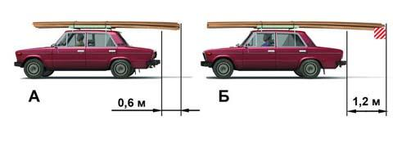

1) Только на А.
2) Только на Б.
3) На обоих.

4. На каком рисунке изображен автомобиль, водитель которого не нарушил правил перевозки грузов?

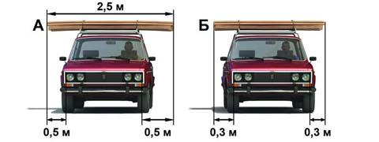

1) Только на А.
2) Только на Б.
3) На обоих.

5. Масса перевозимого груза не должна превышать:
1) Величин, указанных в товарно-транспортной накладной.
2) Величин, установленных предприятием-изготовителем для данного транспортного средства.
3) Масса перевозимого груза устанавливается водителем исходя из реальных условий движения.

6. Перед началом и во время движения с грузом водитель обязан контролировать:
1) Размещение груза.
2) Крепление и состояние груза во избежание его падения.
3) Указанное в пунктах 1 и 2.
4) Возможность создания помех для движения.
5) Указанное в пунктах 1, 2, 4.

7. Перевозка груза допускается при условии, что он:
1) Не ограничивает водителю обзор;
2) Не затрудняет управление и не нарушает устойчивость транспортного средства;
3) Не закрывает внешние световые приборы и световозвращатели, регистрационные и опознавательные знаки, а также не препятствует восприятию сигналов, подаваемых рукой;
4) Все перечисленное в пунктах 1, 3;
5) Не создает шум, не пылит и не загрязняет дорогу и окружающую среду.
6) Все перечисленное в пунктах 1, 2, 3, 5.

Правильные ответы

N вопроса | 1 | 2 | 3 | 4 | 5 | 6 | 7
N ответа | 2 | 4 | 3 | 2 | 2 | 5 | 6

Учебный предмет "Организация и выполнение пассажирских
перевозок автомобильным транспортом"

1. Какие из перечисленных требований являются обязательными при перевозке детей?
1) Запрещается перевозка детей до 12-летнего возраста на переднем сиденье легкового автомобиля без использования детских удерживающих устройств.
2) Запрещается перевозка детей до 12-летнего возраста на заднем сиденье мотоцикла.
3) Оба требования являются обязательными.

2. Разрешена ли перевозка детей до 12-летнего возраста на переднем сиденье легкового автомобиля?
1) Запрещена.
2) Разрешена только с использованием детских удерживающих устройств.
3) Разрешена только на руках у взрослых.

3. Разрешается ли перевозка людей в прицепе-даче?
1) Не разрешается.
2) Разрешается.
3) Разрешается при наличии мест для сидения пассажиров.

4. Перевозка людей запрещена:
1) Сверх количества, предусмотренного технической характеристикой транспортного средства.
2) В кузове грузового автомобиля с бортовой платформой или в кузове-фургоне.
3) На грузовом прицепе.
4) В прицепе-даче.
5) Все перечисленное в пунктах 1, 3, 4.

Правильные ответы

N вопроса | 1 | 2 | 3 | 4
N ответа | 3 | 2 | 1 | 5

